Графическая часть
Плана противопожарного обустройства лесов на территории Хивского лесничества.
- Обзорная карта-схема по принадлежности граничащих территорий
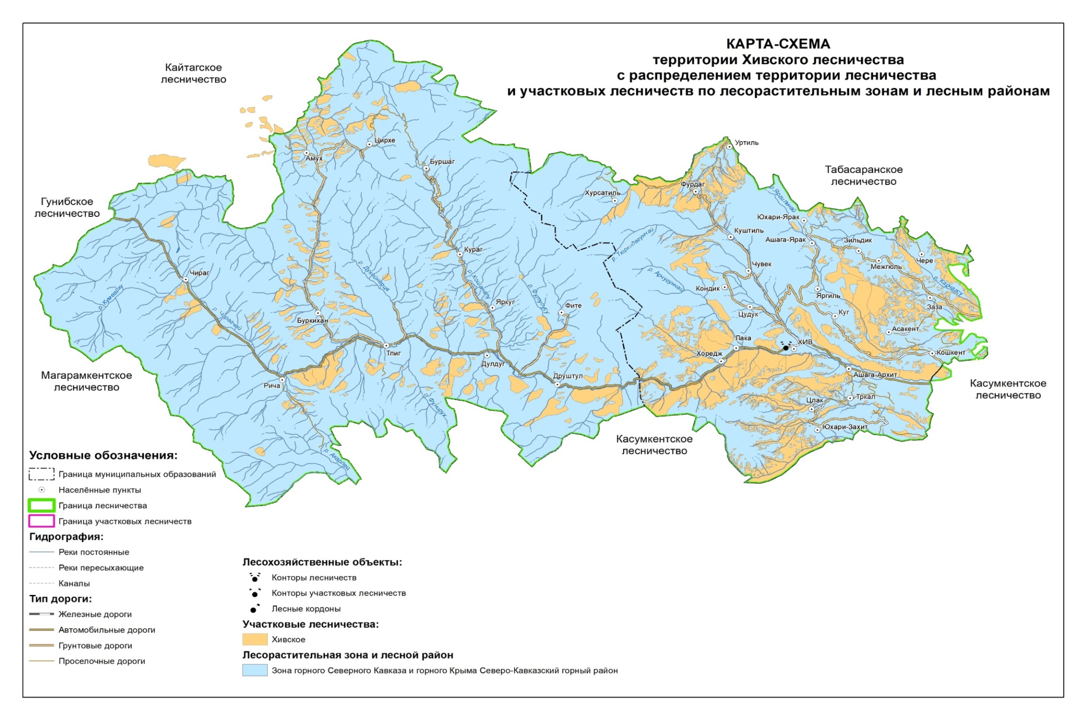

3. Карта-схема природной пожарной опасности лесов Хивского лесничества.
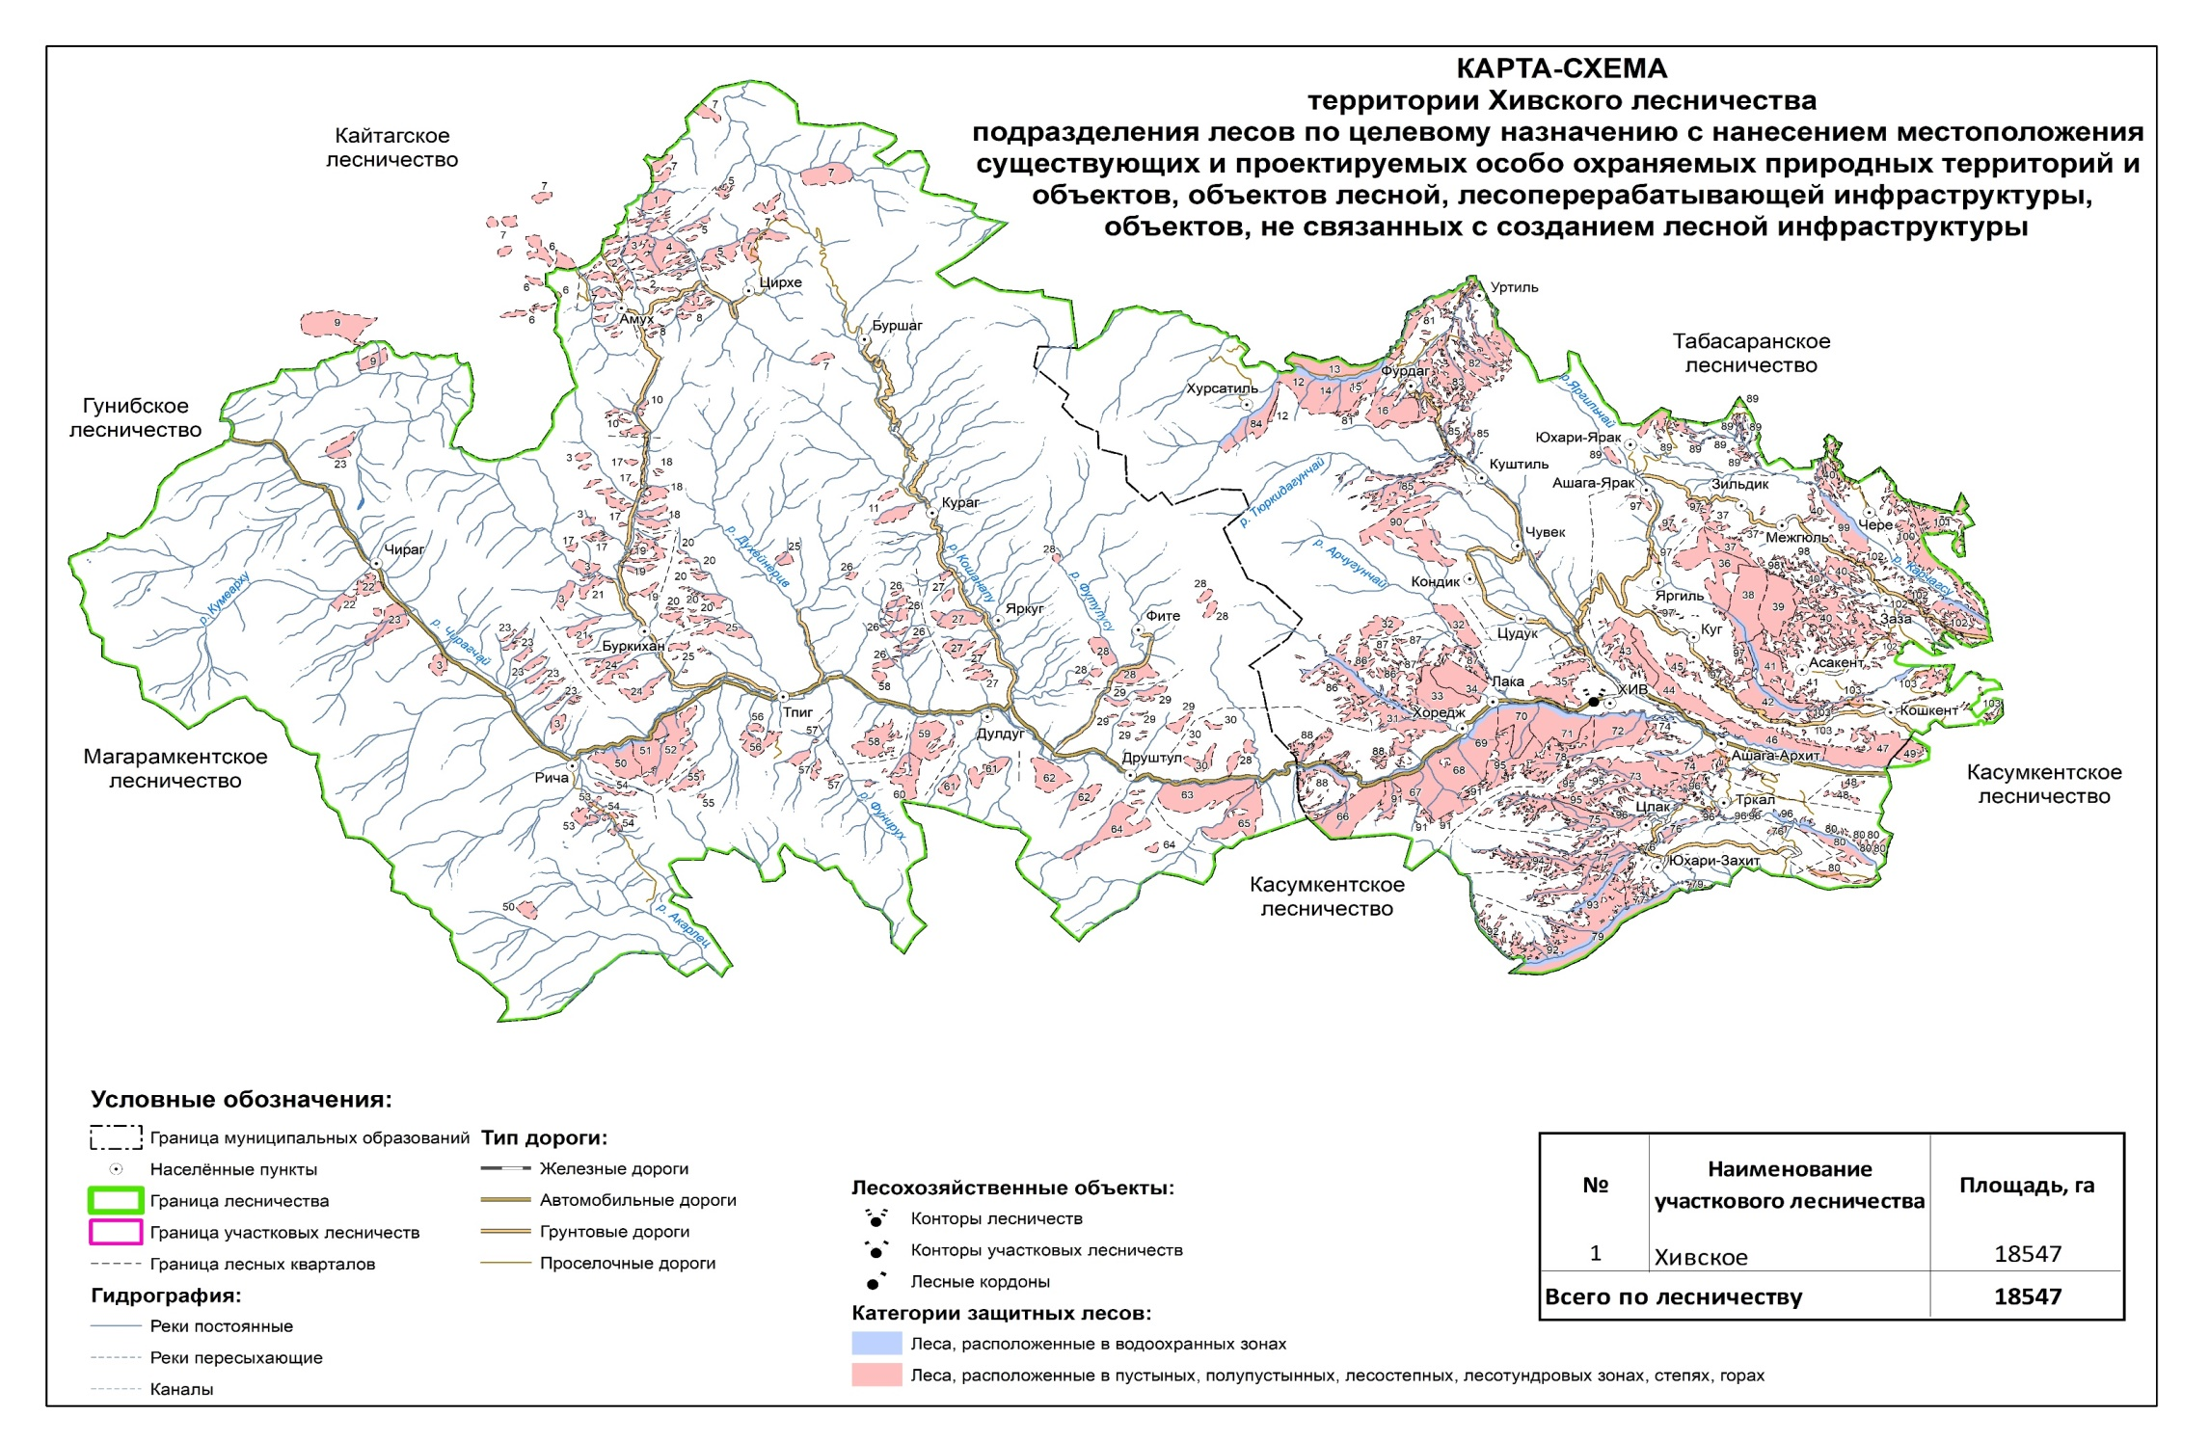
Классы пожарной опасности
1 | 2 | 3 | 4 | 5 | Итого | Средний  класс
 | 1111177
1752 7126 6515 1732 17125 3,5

4. Карта-схема лесопожарного зонирования Хивского лесничества.
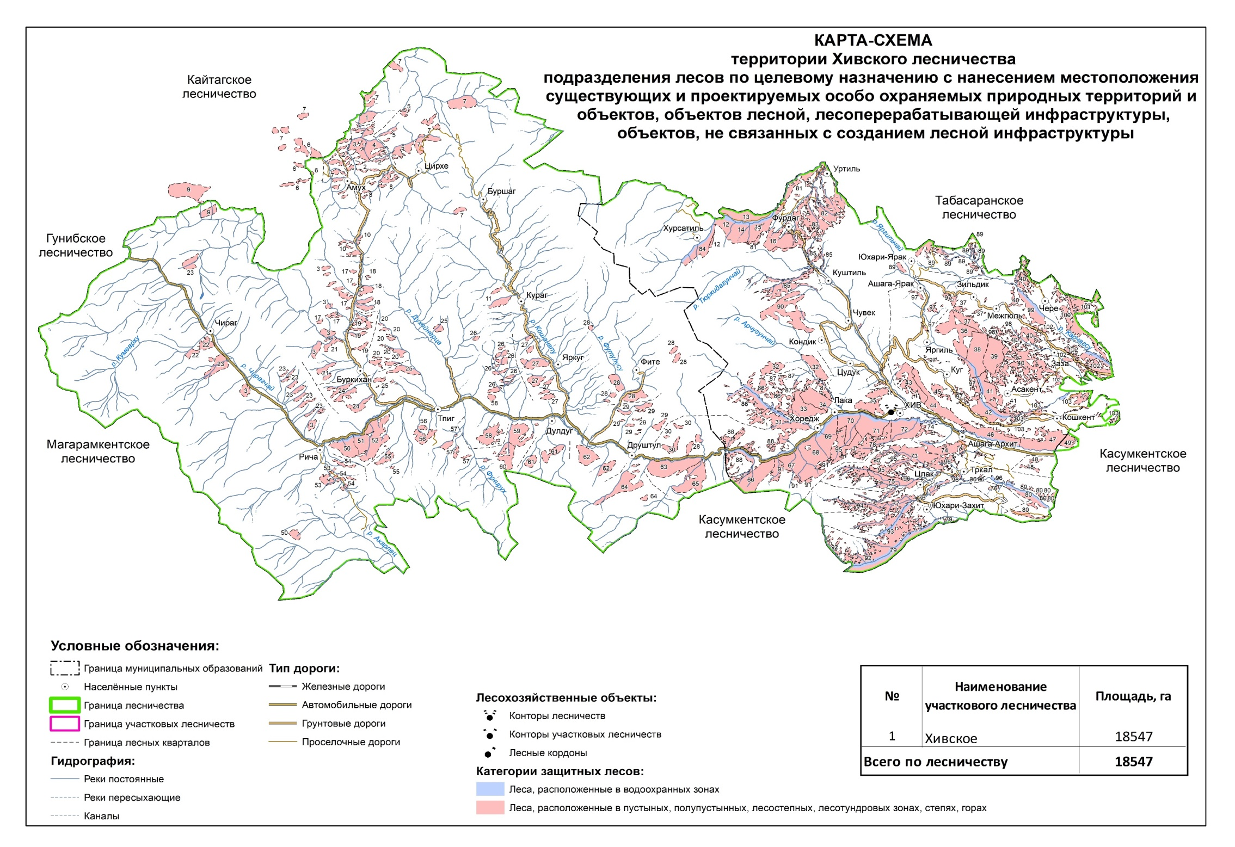

5. Карта- схема лесопожарных рисков на территорий Хивского лесничества.
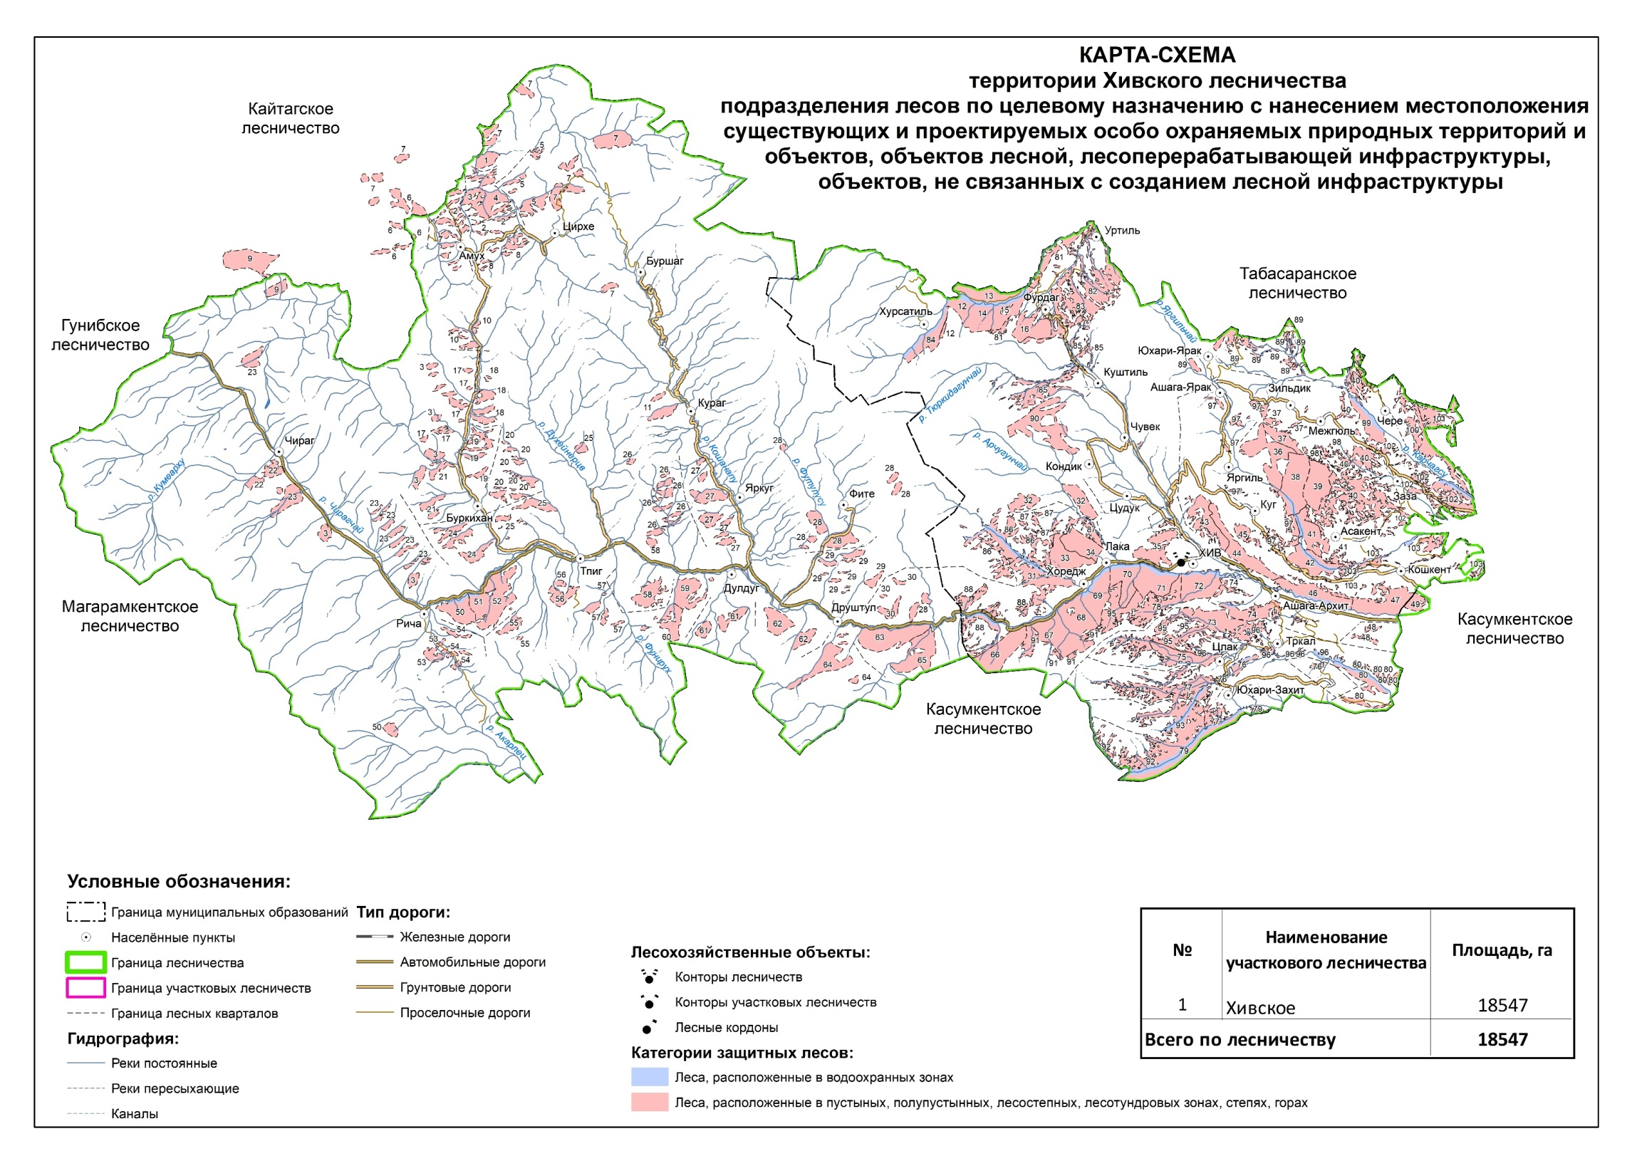

___ Лесопожарные риски

6. Карта-схема размещения лесных дорог.

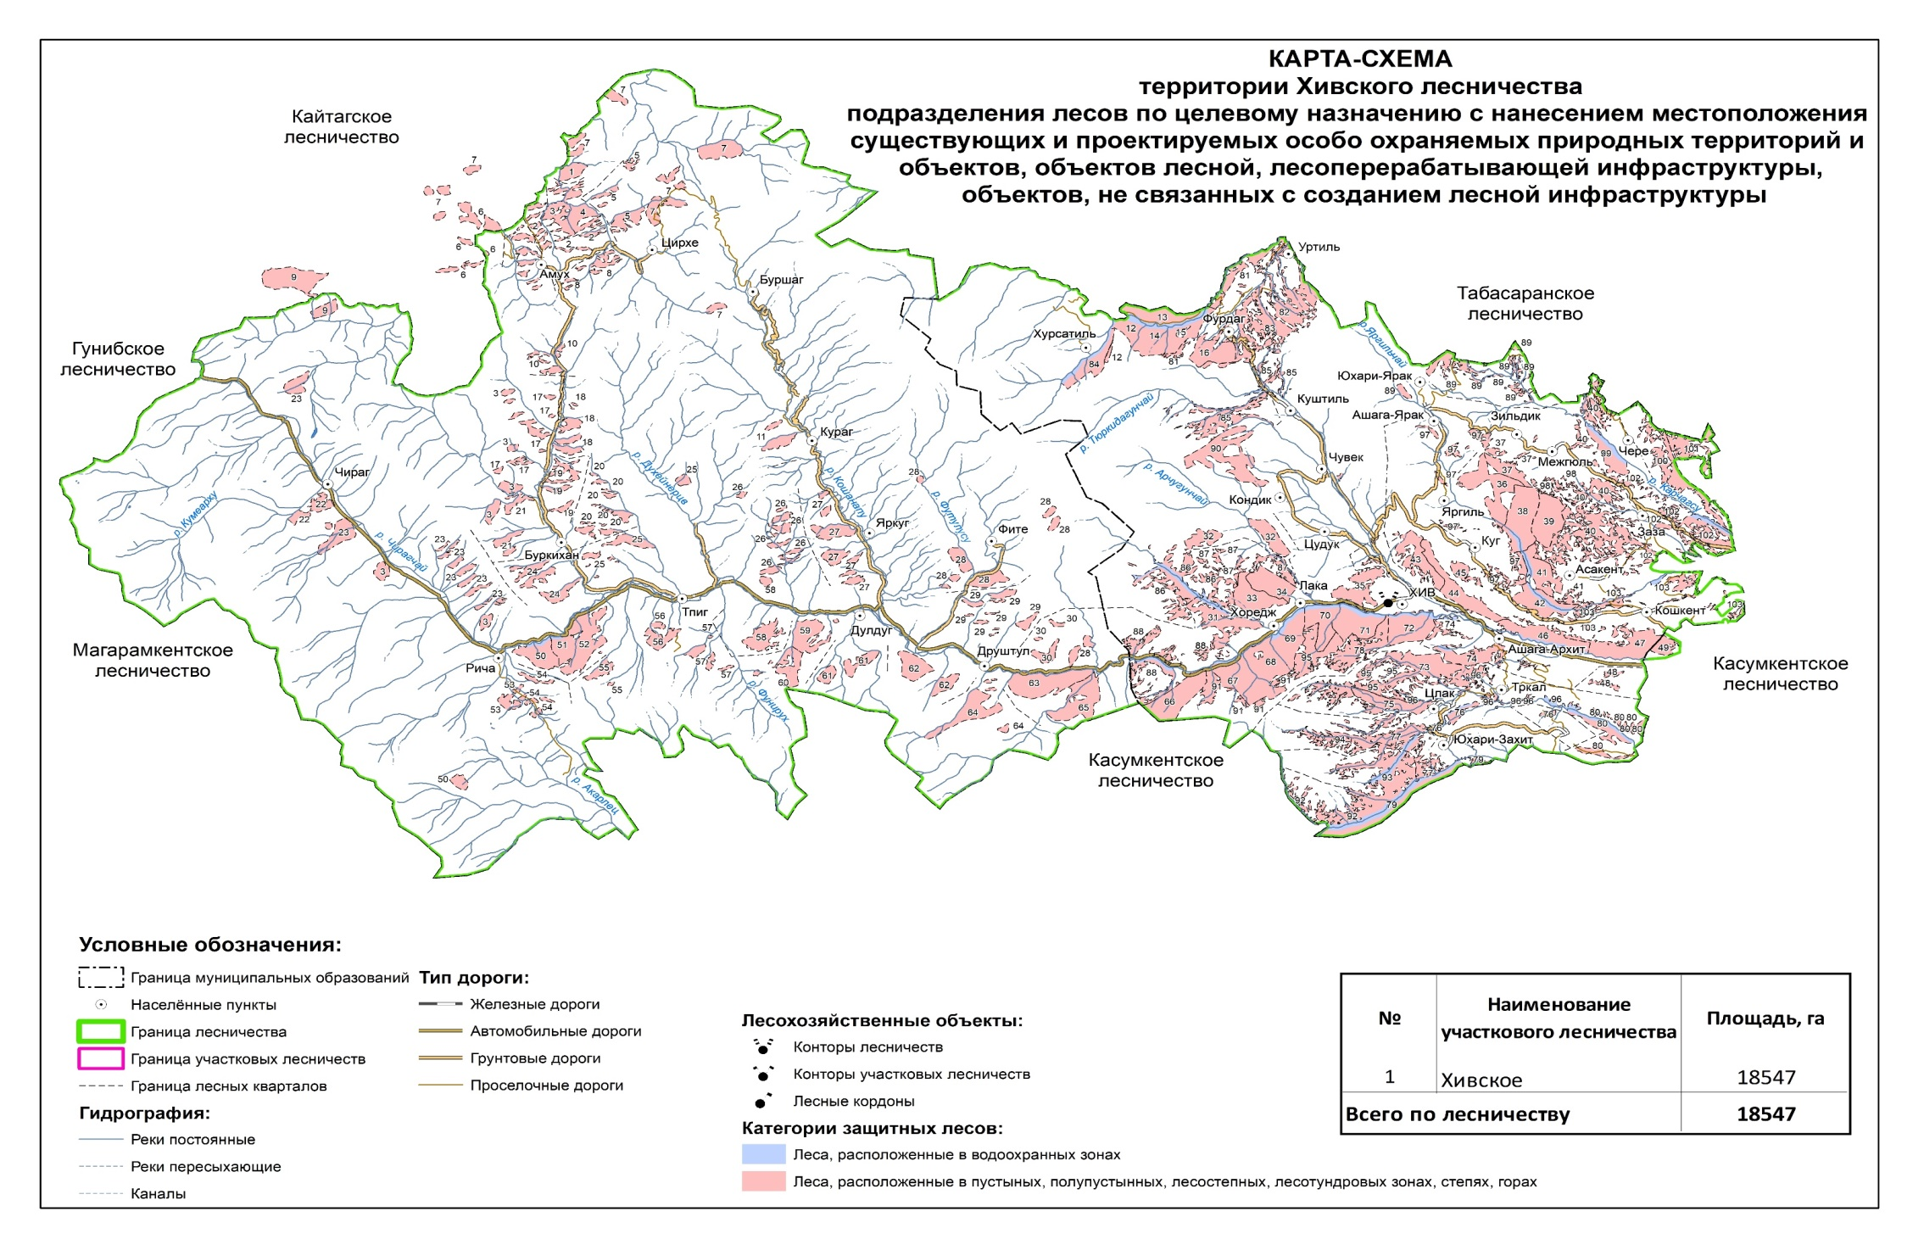

7. Карта-схема погибших и поврежденных лесов на территории Хивского лесничества

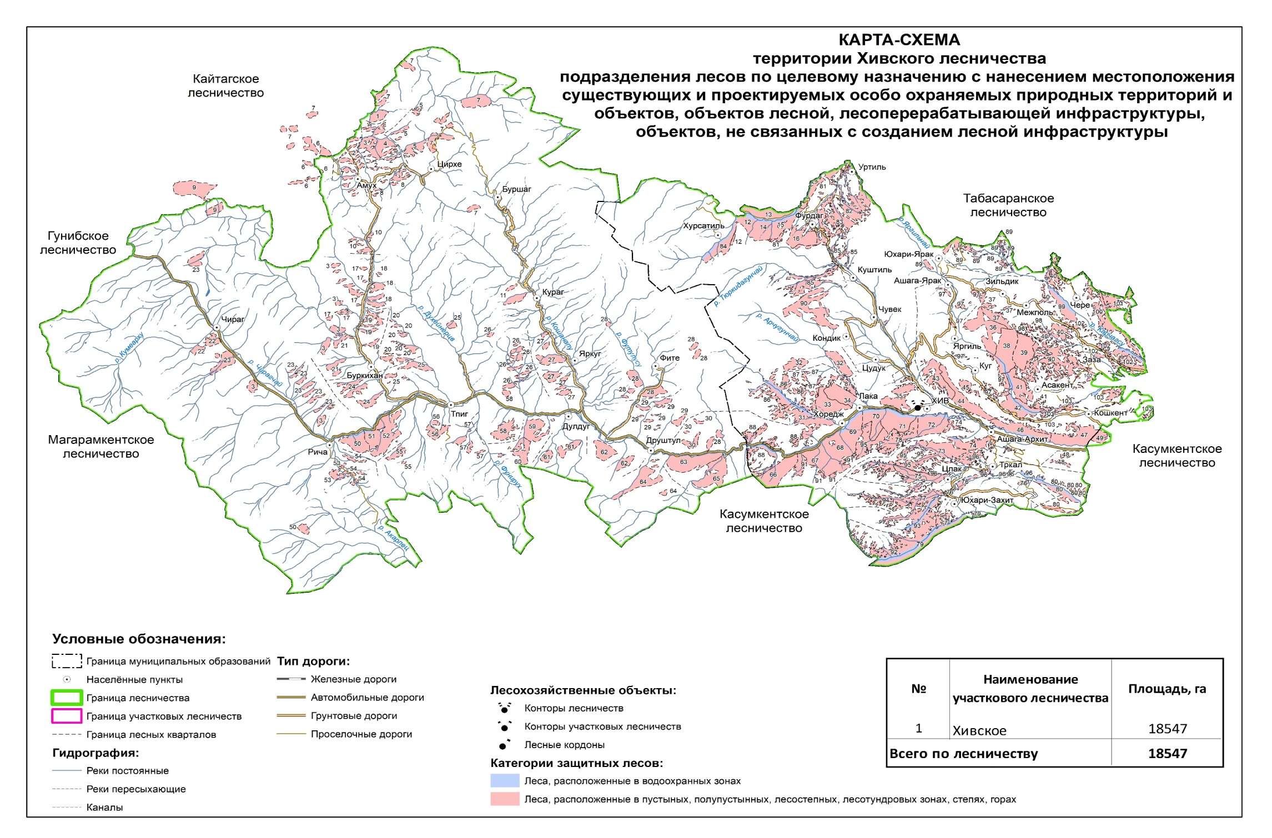

Погибшие и поврежденные леса

Карта-схема противопожарного обустройства лесов на территории Хивского лесничества

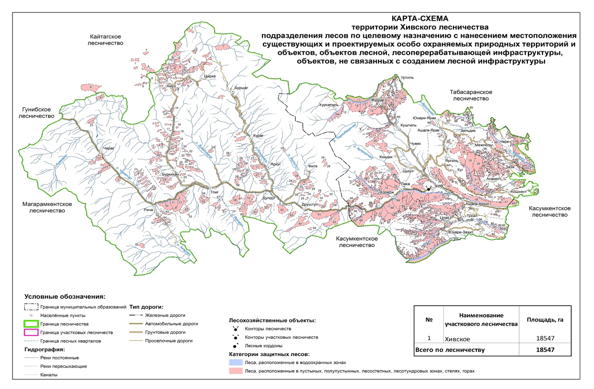

Условные обозначения
Условные обозначения | Наименования мероприятия
2 | квартал
 | Мин. полоса
 | Беседка
 | Аншлаг
 | Пожарный водоём
 | Пункт сосредоточения инвентаря

